**YÊU CẦU BÀI TẬP LỚN JAVA**

**(Hạn nộp: 26/12/2022)**

**/*Phần 1** (5.0đ): Viết code cho các chức năng và dùng Unit Test để test. **(Chỉ tính điểm với các test đúng)**

SV tự chọn chủ đề sản phẩm cụ thể. Mỗi sản phẩm cần có 4 thuộc tính có ít nhất 3 kiểu dữ liệu int, double, String.

1. Loại: Danh sách, Thêm, Xóa, Sửa (CRUD)
2. Sản phẩm cụ thể: Danh sách, Thêm, Xóa, Sửa (CRUD)
3. Sắp xếp sản phẩm theo 1 tiêu chí
4. Sắp xếp sản phẩm theo 2 tiêu chí
5. Tìm kiếm sản phẩm theo từ khóa gần đúng
6. Lấy sản phẩm theo loại
7. Quy ước viết code bao gồm: đặt tên lớp, thuộc tính, phương thức, canh chỉnh thụt lề, ...

**Phần 2** (5.0đ): Dùng mô hình MVC, tạo giao diện trên Form cho các chức năng ở phần 1 **(Chỉ tính điểm cho các chức năng thực hiện được)**

1. Loại: Danh sách, Thêm, Xóa, Sửa (CRUD)
2. Sản phẩm cụ thể: Danh sách, Thêm, Xóa, Sửa (CRUD)
3. Sắp xếp sản phẩm theo 1 tiêu chí
4. Sắp xếp sản phẩm theo 2 tiêu chí
5. Tìm kiếm sản phẩm theo từ khóa gần đúng
6. Lấy sản phẩm theo loại
7. Xử lý giao diện hợp lý, không có lỗi xảy ra khi thao tác bất kỳ trên form
8. Chức năng thêm/sáng tạo: (điểm cộng)

*/

(Form tham khảo)

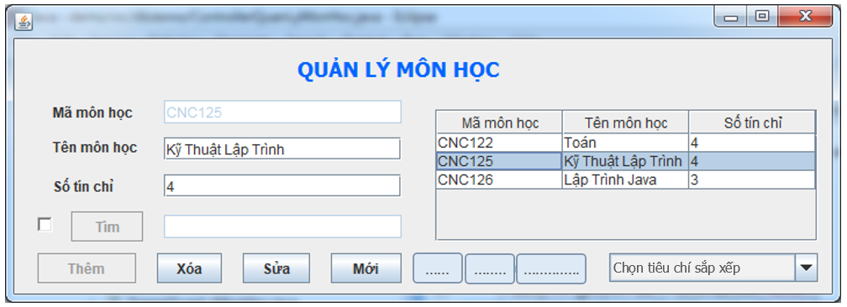

Sản phẩm nộp

File Báo cáo: Mô tả yêu cầu, sơ đồ lớp, code quan trọng, sản phẩm

Code: cả project + sql